Часы LED дисплей 3618 / 3621 / 3622

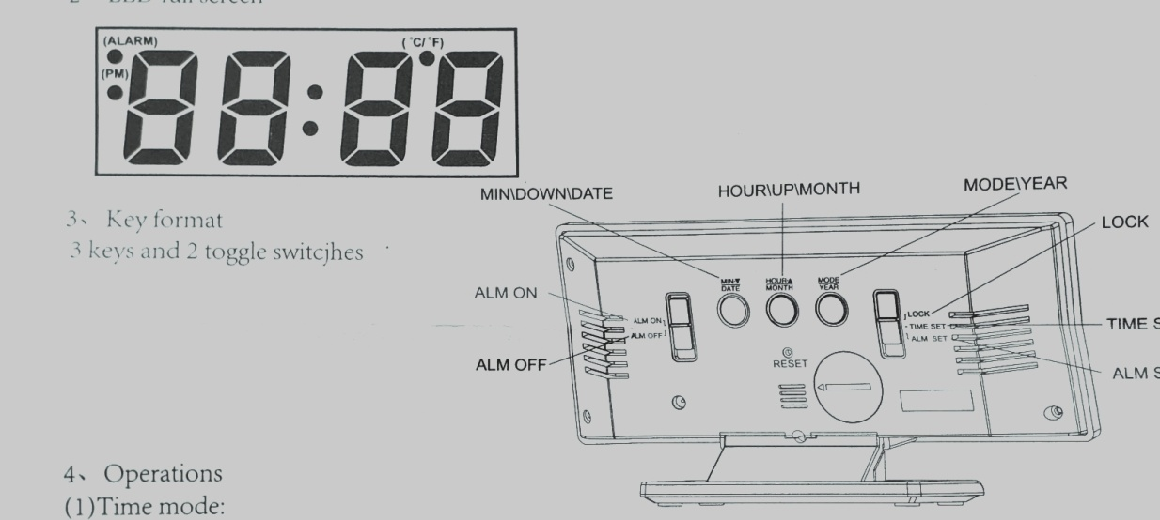

Функции:
Время, Дата, отображает часы, минуты и может меняться в системе 12/24 часа. Будильник
Температура: может отображать и изменять F / C. Рабочий режим от 0 C-50 C
Выбор режима: Нажмите кнопку «HOUR/MOUNTH », чтобы изменить три режима:
dP-1 демонстрация: Время (10сек) Дата (3сек) Темп (3 сек)
dP-2 демонстрация Время
dP-3. Демонстрация Время
Энергосбережение: нажмите кнопку «MIN / DATE» на ON- SD – часы работают 30сек, затем переходят в режим ожидания с выключенным дисплеем. (Дисплей включается нажатием любой кнопки) включено OF-SD – дисплей работает всегда.
С 18: 00-7: 00, экран автоматически меняет яркость.
Для корректной работы часов, литиевая батарея CR 2032 3,0V должна всегда быть установлена в отсек резервного питания.
Нормальное рабочее напряжение постоянного тока 5 Вольт
Все клавиши имеют звук, рабочая температура составляет 0 C-50C

Настройка времени: для настройки времени переключите клавишу в положение TIME SET, далее один раз кнопку MODE/YEAR, затем кнопкой «HOUR/MOUNTH » выставить необходимое значение ЧАСА , и кнопкой «MIN / DATE» выставить значение МИНУТ,
Затем один раз MODE/YEAR переходим в режим настройки год и кнопками HOUR/MOUNTH или MIN / DATE» настраиваем необходимое значение, далее нажимаем MODE/YEAR и переходим в режим настройки даты - настраиваем кнопками HOUR/MOUNTH или MIN / DATE», и таким алгоритмом наст кнопками HOUR/MOUNTH или MIN / DATE» настраиваем режим 24/12.
После установки переключите клавишу в положение LOCK

Установка будильника: для настройки будильника переключите клавишу в положение ALM SET, , затем кнопкой «HOUR/MOUNTH » выставить необходимое значение ЧАСА , и кнопкой «MIN / DATE» выставить значение МИНУТ,
После установки переключите клавишу в положение LOCK

Для включения / выключения будильника, пользуйтесь клавишей AL.ON / AL.OFF

